ບົດທີ 6
ການນຳໃຊ້ຫຼັກສູດສະບັບປັບປຸງໃໝ່ຊັ້ນປະຖົມສຶກສາປີທີ 3
ການວັດ ແລະ ປະເມີນຜົນ
- ບົດບາດຍິງ-ຊາຍ ແລະ ການສຶກສາຮຽນຮ່ວມ: ນັກຮຽນຜູ້ທີ່ມີຄວາມຫຍຸ້ງຍາກທາງຮ່າງກາຍ
ຄູສອນບໍ່ຄວນປະເມີນນັກຮຽນໃນກີດຈະກຳທີ່ບໍ່ໃຫ້ນັກຮຽນຜູ້ທີ່ມີຄວາມຫຍຸ້ງຍາກທາງຮ່າງກາຍເຂົ້າຮ່ວມໃນລາຍວິຊາທີ່ກ່ຽວຂ້ອງກັບການເຄື່ອນໄຫວຂອງຮ່າງກາຍ (ກາຍຍະພາບ ). ເມື່ອເປັນເຊັ່ນນີ້, ຄູສອນຄວນຮັບປະກັນວ່າ ນັກຮຽນຜູ້ທີ່ມີຄວາມຫຍຸ້ງຍາກທາງຮ່າງກາຍສາມາດເຂົ້າຮ່ວມກິດຈະກຳໃຫ້ຫຼາຍເທົ່າທີ່ຈະເປັນໄປໄດ້ ເຖິງແມ່ນວ່າ ພວກເຂົາຈະບໍ່ໄດ້ຖືກປະເມີນກໍຕາມ. ຄູສອນຄວນເຮັດຈຸດນີ້ໂດຍ:
- ໃຫ້ນັກຮຽນຜູ້ທີ່ມີຄວາມບົກຜ່ອງທາງຮ່າງກາຍໄດ້ມີບົດບາດໃດໜຶ່ງ ເພື່ອໃຫ້ເຂົາເຈົ້າໄດ້ມີສ່ວນຮ່ວມໃນກິດຈະກຳທີ່ຕ້ອງໄດ້ປະຕິບັດຕົວຈິງ ຕົວຢ່າງ: ເປັນກຳມະການໃນວິຊາ ພະລະສຶກສາ.
- ຈັດສັນຫ້ອງຮຽນ ເພື່ອໃຫ້ນັກຮຽນສາມາດເຂົ້າຮ່ວມການຮຽນງ່າຍຂຶ້ນ ຕົວຢ່າງ: ການຢ້າຍນັກຮຽນຜູ້ທີ່ມີບັນຫາທາງສາຍຕາ, ການໄດ້ຍິນສຽງ ມານັ່ງທາງໜ້າຂອງຫ້ອງ ເພື່ອໃຫ້ພວກເຂົາສາມາດເຫັນກະດານ ແລະ ໄດ້ຍີນສຽງຄູສອນໄດ້ດີຂຶ້ນ. ການຍ້າຍໂຕະ ແລະ ຕູ້ປຶ້ມ ເພື່ອໃຫ້ນັກຮຽນຜູ້ທີ່ມີບັນຫາໃນການເຄື່ອນຍ້າຍສາມາດເຄື່ອນໄຫວໄປມາໃນຫ້ອງຮຽນໄດ້ຢ່າງສະດວກ.
- ຂຽນຂໍ້ຄວາມໃຫ້ກຳລັງໃຈນັກຮຽນຜູ້ທີ່ມີຄວາມຫຍຸ້ງຍາກທາງຮ່າງກາຍໃສ່ໃນບໍລິເວນໃດໜຶ່ງຂອງຫ້ອງຮຽນ ຕົວຢ່າງ: ການອະທິບາຍ ແລະ ການສະແດງອອກຂອງນັກຮຽນຜູ້ທີ່ຄວາມຫຍຸ້ງຍາກທາງຮ່າງກາຍ ສາມາດເຮັດໄດ້ເທົ່າທຽມກັບນັກຮຽນຜູ້ອື່ນໆ ຖ້າຫາກພວກເຮົາໄດ້ຮັບການຊ່ວຍເຫຼືອທີ່ຈຳເປັນ.
- ຂະບວນການຂອງການວັດ ແລະ ປະເມີນຜົນ
ອ່ານກ່ຽວກັບຂະບວນການວັດ ແລະ ປະເມີນຜົນໃນຫຼັກສູດຊັ້ນປະຖົມສຶກສາ ສະບັບປັບປຸງໃໝ່ລຸ່ມນີ້. ສຳລັບແຕ່ລະຫົວຂໍ້ ໃຫ້ເລືອກເອົາຄຳຕອບທີ່ຖືກຕ້ອງ ( a ຫຼື b ) ຕາມຫົວຂໍ້ລຸ່ມນີ້.
- ການວັດ ແລະ ປະເມີນຜົນ
ການວັດ ແລະ ປະເມີນຜົນ ແມ່ນເປັນສິ່ງທີ່ສໍາຄັນ ເພາະມັນໄດ້ຊ່ວຍໃຫ້ຄູສອນຮູ້ວ່າ ນັກຮຽນໄດ້ຮຽນຮູ້ຫຍັງ ແລະ ສາມາດນຳໃຊ້ໄດ້ຫຼາຍປານໃດ. ການວັດ ແລະ ປະເມີນຜົນບໍ່ເກີດຂື້ນໂດຍພຽງແຕ່ໃນຕອນທ້າຍຂອງບົດຮຽນ ແຕ່ຄວນມີບາງຢ່າງທີ່ຄູສອນນັ້ນສາມາດເຮັດຕະຫຼອດການສອນ. ການປະເມີນແມ່ນປະກອບມີຫຼາຍກວ່າການໃຫ້ນັກຮຽນສອບເສັງໃສ່ເຈ້ຍ. ການປະເມີນແມ່ນຍັງປະກອບມີ:
- ການຕັ້ງຄຳຖາມ ຖາມນັກຮຽນໃນຕອນຕົ້ນຂອງບົດຮຽນ ເພື່ອຮູ້ໄດ້ວ່າ ພວກເຂົາໄດ້ຮູ້ຫຍັງແດ່ແລ້ວກ່ຽວກັບຫົວຂໍ້.
- ຕັ້ງຄຳຖາມ ຖາມນັກຮຽນໃນຕອນກາງຂອງບົດຮຽນ ເພື່ອກວດຄືນວ່າ ນັກຮຽນນັ້ນໄດ້ເຂົ້າໃຈຄູບໍ,ການໃຫ້ການຕິດຕາມນັກຮຽນໃນເວລາທີ່ພວກເຂົາເຮັດວຽກເປັນລາຍບຸກຄົນ, ເຮັດວຽກເປັນຄູ່ ຫຼື ເປັນກຸ່ມ ເພື່ອກວດຄືນວ່າ ພວກເຂົາສາມາດເຮັດໄດ້ດ້ວຍຕົວຂອງເຂົາເຈົ້າເອງ ຫຼືວ່າ ພວກເຂົາຕ້ອງຄວາມຊ່ວຍເຫຼືອຈາກຄູສອນ.
- ສັງເກດນັກຮຽນໃນເວລາທີ່ພວກເຂົາເຮັດກິດຈະກຳໃນຕອນທ້າຍຂອງບົດຮຽນ ເພື່ອກວດເບິ່ງວ່າພວກເຂົາສາມາດນໍາເອົາສິ່ງທີ່ພວກເຂົາໄດ້ຮຽນຮູ້ນັ້ນໄປໃຊ້ໄດ້ແນວໃດ ແລະ ໃຫ້ຄະແນນພວກເຂົາຕາມເກນການໃຫ້ຄະແນນ.
ຄູສອນຄວນ:
- ວັດ ແລະ ປະເມີນນັກຮຽນໃນຕອນທ້າຍຂອງບົດຮຽນ.
- ສືບຕໍ່ວັດ ແລະ ປະເມີນນັກຮຽນຕະຫຼອດການສອນ.

- ການປະເມີນໃນຫຼັກສູດຊັ້ນປະຖົມສຶກສາ
ຫຼັກສູດຊັ້ນປະຖົມສຶກສາ ສະບັບປັບປຸງໃໝ່ ແມ່ນຮຽນຮ້ອງໃຫ້ຄູສອນໄດ້ນຳໃຊ້ທັງສອງການປະເມີນຄື: ການປະເມີນເພື່ອປັບປຸງຜົນການຮຽນ ແລະ ການປະເມີນເພື່ອສະຫຼຸບຜົນການຮຽນ. ການປະເມີນເພື່ອປັບປຸງຜົນການຮຽນແມ່ນປະກອບມີ ຄູສອນສັງເກດນັກຮຽນ ແລະ ຖາມນັກຮຽນ, ເຊິ່ງປົກກະຕິແລ້ວ ແມ່ນຈະຢູ່ໃນຊ່ວງຕອນຕົ້ນ ແລະ ຕອນກາງຂອງບົດຮຽນ ເພື່ອຮູ້ໄດ້ວ່ານັກຮຽນນັ້ນເຂົ້າໃຈໄດ້ຫຼາຍພຽງໃດ ແລະ ສາມາດປະຕິບັດກິດຈະກຳນັ້ນໄດ້ ຫຼື ບໍ່ ແລະ ນັກຮຽນຕ້ອງການຄວາມຊ່ວຍເຫຼືອຈາກຄູສອນບໍ, ການປະເມີນເພື່ອສະຫຼຸບຜົນການຮຽນ ແມ່ນປະກອບມີ ຄູສອນສັງເກດການເຮັດວຽກຂອງນັກຮຽນເປັນລາຍບຸກຄົນຢ່າງເອກະລາດ, ນັກຮຽນອາດຈະເຮັດກິດຈະກຳເປັນລາຍບຸກຄົນ. ເປັນຄູ່ ຫຼື ເປັນກຸ່ມ ແລະ ການໃຫ້ຄະແນນພວກເຂົາແມ່ນຂຶ້ນກັບວ່າພວກເຂົາເຮັດໜ້າວຽກ ( ວຽກທີ່ມອບໝາຍ ) ນັ້ນໄດ້ດີພຽງໃດ. ຕາມປົກກະຕິແລ້ວແມ່ນເກີດຂຶ້ນໃນຕອນທ້າຍຂອງບົດຮຽນ ແລະ ຊ່ວຍໃຫ້ຄູສອນຮູ້ໄດ້ວ່າ ຈຸດປະສົງຂອງບົດຮຽນນັ້ນສາມາດບັນລຸໄດ້ ຫຼື ບໍ່. ແຕ່ລະບົດສອນແມ່ນປະກອບມີກ່ອງຂອງການວັດ ແລະ ປະເມີນຜົນ ເຊິ່ງຊີ້ບອກວ່າຄູສອນວ່າເວລາໃດ ແລະ ວິທີໃດແດ່ທີ່ຄູສອນດຳເນີນການປະເມີນທັງສອງຮູບແບບນີ້. ສຳລັບວິຊາ ພາສາລາວ ປະກອບມີພຽງແຕ່ກ່ອງການປະເມີນເພື່ອສະຫຼຸບຜົນການຮຽນ ແລະ ການວັດ ແລະ ປະເມີນຜົນ-ຄຳແນະນຳສຳລັບການປະເມີນເພື່ອປັບປຸງການຮຽນແມ່ນໄດ້ຂຽນເຂົ້າໃນກິດຈະກຳ.

ການວັດ ແລະ ປະເມີນຜົນ
ປະເມີນຄວາມສາມາດຂອງນັກຮຽນໃນການເວົ້າອອກສຽງອັກສອນທີ່ໄດ້ຮຽນມາ ໂດຍການນຳໃຊ້ເກນການໃຫ້ຄະແນນຈາກຂັ້ນຕອນທຳອິດຂອງບົດຮຽນ.
ການວັດ ແລະ ປະເມີນຜົນ
ກວດເບິ່ງການອອກສຽງຂອງນັກຮຽນເນັ້ນເວົ້າອອກສຽງ ແລະ ສະແດງທ່າທາງປະກອບ

ຄູສອນຄວນ:
a.ນຳໃຊ້ທັງສອງຮູບແບບການປະເມີນຄື ການປະເມີນເພື່ອປັບປຸງຜົນການຮຽນ ແລະ ການປະເມີນເພື່ອ
ສະຫຼຸບຜົນການຮຽນ.
b.ນຳໃຊ້ການປະເມີນອັນໃດອັນໜຶ່ງເທົ່ານັ້ນ.
- ເກນການປະເມີນແບບຣູບຣິກ
ຫຼັກສູດຊັ້ນປະຖົມສຶກສາ ສະບັບປັບປຸງໃໝ່ແມ່ນໄດ້ທົດແທນ
ຄະແນນ | ນັກຮຽນສາມາດຖາມ ແລະ ຕອບຄຳຖາມ what is you mane ? ( ເຈົ້າຊື່ຫຍັງ ?)
3 | ສາມາດຖາມ ແລະ ຕອບຄຳຖາມ what is you mane ? ( ເຈົ້າຊື່ຫຍັງ ?)  ຢ່າງລ່ຽນໄຫຼ ແລະ ລະອຽດ
2 | ສາມາດຖາມ ແລະ ຕອບຄຳຖາມ what is you mane ? ແຕ່ມີການຄ້າງຄາ ແລະ ມີຄວາມຜິດໜ້ອຍໜຶ່ງ.
1 | ສາມາດຖາມ ແລະ ຕອບຄຳຖາມ what is you mane ? ໃນເວລາທີ່ໄດ້ຮັບຄວາມຊ່ວຍເຫຼືອຈາກຄູ.
0 | ບໍ່ສາມາດຖາມ ແລະ ຕອບຄຳຖາມ what is you mane ? ( ເຈົ້າຊື່ຫຍັງ ?)

ການປະເມີນປະຈຳອາທິດ ແລະ ການສອບເສັງ ປະຈຳເດືອນ ໂດຍ
ລະບົບການປະເມີນແບບຣູບຣິກ. ແຕ່ແນວໃດກໍ່ຕາມ ການສອບເສັງ
ໃນພາກຮຽນທີ 1 ແລະ ພາກຮຽນທີ 2 ແມ່ນຍັງດຳເນີນການສອບເສັງ
ແບບຂຽນໃສ່ເຈ້ຍ, ບົດສອນແຕ່ລະບົດແມ່ນປະກອບມີເກນການປະເມີນ
ແບບຣູບຣິກ ເຊິ່ງຊ່ວຍໃຫ້ຄູສອນເຫັນໄດ້ ແລະ ຮູ້ໄດ້ວ່ານັກຮຽນສາມາດ
ບັນລຸຈຸດປະສົງຂອງບົດຮຽນບໍ, ເກນການປະເມີນແບບຣູບຣິກ ແມ່ນປະກອບ
ມີຕົວຊິ້ວັດຜົນສຳເລັດໃນລະດັບທີ່ແຕດຕ່າງກັນຂຶ້ນກັບຈຸດປະສົງຂອງບົດຮຽນ.
ສຳລັບເກນປະເມີນວິຊາ ພາສາລາວມີທັງໝົດ 18 ເກນ ແລະ ເຊິ່ງແຕ່ລະບົດ
ຈະນຳໃຊ້ການປະເມີນໃຫ້ຄະແນນ 4 ເກນ ຂຶ້ນກັບຫົວຂໍ້ທີ່ຈະວັດ:
ໃນບົດຮຽນໃດໜຶ່ງແມ່ນມີ 9 ຊົ່ວໂມງ, ພາຍໃນ 4 ເກນນັ້ນ, 2 ເກນຈະໃຊ້ປະເມິນທັກສະການຟັງ ແລະ ການເວົ້າ, ໜຶ່ງເກນສຳລັບການອ່ານ ແລະ ອີກໜຶ່ງເກນສຳລັບການຂຽນ, ສຳລັບວິຊາອື່ນ ແມ່ນນຳໃຊ້ໜຶ່ງເກນການປະເມີນ, ເກນການປະເມີນແຍຍຣູກຣິກ ແມ່ນມີຄວາມຍາວ ແລະ ລຳດັບຄະແນນຈາກ 0-2 ໄປຫາຄະແນນ 0-4. ເກນການປະເມີນຈະຖືກນຳໃຊ້ສຳລັບການປະເມີນເພື່ອສະຫຼຸບຜົນການຮຽນຮູ້ຢູ່ໃນຂັ້ນຝຶກປະຕິບັດ ແລະ ນຳໃຊ້
ເກນການປະເມີນແບບຣູບຣູກແມ່ນເພື່ອ:
- ຄູສອນແມ່ນຈະປະຫຍັດເວລາໄດ້ໃນການຂຽນ, ການໃຫ້ນັກຮຽນເຮັດບົດສອບເສັງ ແລະ ການກວດ
ບົດສອບເສັງ.
- ຄູສອນຈະໃຊ້ເວລາເພີ່ມເຕີມໃສ່ການປະເມີນເພື່ອສະຫຼຸບຜົນການຮຽນໃນຫຼັກສູດຊັ້ນປະຖົມສຶກສາ ສະບັບປັບປຸງໃໝ່ຫຼາຍກວ່າຫຼັກສູດສະບັບເກົ່າ.

- ຕາຕະລາງໄລຍະເວລາຂອງການປະເມີນ
ຄູສອນຄວນປະເມີນນັກຮຽນ 4 ຄັ້ງຕໍ່ເດືອນໃນລາຍວິຊາ ພາສາລາວຄື: ຄັ້ງທີໜຶ່ງແມ່ນປະເມີນການເວົ້າ, ອີກໜຶ່ງຄັ້ງແມ່ນການຟັງ ອີກຄັ້ງໜຶ່ງແມ່ນປະເມີນການອ່ານ ແລະ ອີກຄັ້ງໜຶ່ງແມ່ນການຂຽນ, ແຕ່ລະບົດສອນຂອງວິຊາພາສາລາວ ແມ່ນປະກອບມີ 4 ກິດຈະກຳການປະເມີນ ເຊິ່ງລົງເລີກກ່ຽວກັຍແຕ່ລະທັດສະ, ສຳລັບວິຊາ ຄະນິດສາດ, ຄູສອນຄວນປະຕິບັດຕາມຂະບວນການຂອງການປະເມີນທີ່ໄດ້ອະທິບາຍໄວ້ໃນປຶ້ມຄູ່ມືຄູ ວິຊາຄະນິດສາດ, ສໍາລັບລາຍວິຊາອື່ນໆ ຄູສອນເຮັດການປະເມີນ 2 ຄັ້ງຕໍ່ເດືອນ, ສິ່ງນີ້ແມ່ນຂຶ້ນກັບການຕັດສິນໃຈຂອງຄູສອນວ່າ ບົດສອນໃດພວດເຂົາຈະປະເມີນນັກຮຽນ, ສຳລັບຄູສອນຜູ້ທີ່ມີນັກຮຽນຫຼາຍຄົນ( ຫ້ອງຮຽນໃຫຍ່) ມັນອາດຈະເປັນໄປໄດ້ທີ່ຄູສອນນັ້ນຈະປະເມີນນັກຮຽນຈຳນວນເຄິ່ງຫ້ອງນັ້ນກ່ອນໃນບົດສອນໜຶ່ງ ແລະ ອີກເຄິ່ງໜຶ່ງແມ່ນປະເມີນໃນບົດສອນຕໍ່ໄປ, ສຳລັບວິຊາພາສາລາວຂັ້ນ ປ 3 , ຄູສອນຈະຕື່ມ 4 ຄະແນນຂອງເກນປະເມີນແບບຣູກຣິກທີ່ໄດ້ປະເມີນນັ້ນ ເພື່ອໃຫ້ອອກມາເປັນຄະແນນປະຈຳເດືອນ, ແຕ່ວ່າສຳລັບລາຍວິຊາອື່ນ ( ບໍລວມວິຊາຄະນິດສາດ ), ຄູສອນຈະຕ້ອງປ່ຽນຄະແນນຂອງນັກຮຽນທີ່ເປັນຄະແນນໃນເກນຣູບຣິກນັ້ນມາເປັນຄະແນນສ່ວນ 10, ສະເລ່ຍຄະແນນເຫຼົ່ານີ້ ອອກມາເປັນຄະແນນປະຈຳເດືອນ, ຕົວຢ່າງ, ບົດສອນພາສາລາວບົດໜຶ່ງມີ 9 ຊົ່ວໂມງ ແມ່ນຈະໄດ້ສອນພາຍໃນໜຶ່ງອາທິດ ໝາຍຄວາມວ່າ 4 ບົດສອນຈະໄດ້ສອນພາຍໃນໜຶ່ງເດືອນ. ຖ້າຄູສອນມີນັກຮຽນ 20 ຄົນ ຢູ່ໃນຫ້ອງຮຽນພວກເຂົາຄວນແບ່ງນັກຮຽນອອກເປັນກຸ່ມຄື: ກຸ່ມ A ແລະ ກຸ່ມ B. ນັກຮຽນໃນກຸ່ມ A ຈະຖືກປະເມີນໃນບົດສອນລຳດັບທີ 1 ແລະ ລຳດັບທີ 3 ຂອງແຕ່ລະເດືອນ, ນັກຮຽນຢຸ່ໃນກຸ່ມ B ຈະຖືກປະເມີນໃນບົດສອນລຳດັບທີ 2 ແລະ ທີ 4 ຂອງແຕ່ລະເດືອນ, ຕົວຢ່າງລຸ່ມນີ້ໄດ້ສະແດງໃຫ້ເຫັນເຖິງວິທີທີ່ສາມາດຄິດໄລ່ອອກມາເປັນຄະແນນປະຈຳເດືອນ.
ຕົວຢ່າງ ຄະແນນຣູບຣິກຂອງນັກຮຽນ ສຳລັບວິຊາພາສາລາວ

 | ບົດທີ 1 | ຍົດທີ 2 | ຍົດທີ 3 | ຍົດທີ 4
ເວົ້າ | 2 | ນັກຮຽນຈະບໍ່ໄດ້  ຖືກປະເມີນ | 1 | ນັກຮຽນຈະບໍ່ໄດ້ຖືກປະເມີນ
ຟັງ | 1 |  | 1
ອ່ານ | 2 |  | 2
ຂຽນ | 3 |  | 2
ຄະແນນລວມຂອງນັກຮຽນສໍາລັບບົດສອນລໍາດັບທີ 1 ແມ່ນ 8 ( 2+1+2+3 ) ແລະ 6 ສໍາລັບບົດສອນລໍາດັບທີ 3
( 1+1+2+2). ຄະແນນລວມທັງສອງເຫຼົ່ານີ້ຈະຕ້ອງສະເລ່ຍອອກມາເປັນຄະແນນປະຈໍາເດືອນຂອງນັກຮຽນສໍາລັບວິຊາພາສາລາວ (8+6) ÷ 2 = 7 . ຄູສອນຄວນຂຽນບັນທຶກການປະເມີນນັກຮຽນຕົນໃສ່ໃນປຶ້ມບັນທຶກຂອງໃຜລາວ.
ສໍາລັບວິຊາອື່ນໆ ( ລວມທັງຄະນິດສາດ ) ຄູສອນຈະຕ້ອງໄດ້ປ່ຽນຄະແນນຣູບຣິກຂອງນັກຮຽນມາເປັນຄະແນນສ່ວນ 10 ແລະ ສະເລ່ຍຄະແນນດັ່ງກ່າວມາເປັນຄະແນນປະຈຳເດືອນ ( ວິຊາ ພາສາລາວ ໜ້າ 8 ເພື່ອທີ່ຈະຮູ້ໄດ້ວິທີປ່ຽນຄະແນນແບບຣູບຣິກມາເປັນຄະແນນສ່ວນ 10 ) ກ່ອນທີ່ຈະຂຽນບັນທຶກໃສ່ໃນປຶ້ມບັນທຶກຄະແນນ.
ຕົວຢາງ, ວິຊາ ພະລະສຶກສາ ຈະໄດ້ສອນໜຶ່ງຄັ້ງໃນໜຶ່ງອາທິດ ເຊິ່ງໝາຍຄວາມວ່າ 4 ບົດສອນຂອງວິຊາ ພະລະ ສຶກສາແມ່ນໄດ້ສອນພາຍໃນໜຶ່ງເດືອນ. ຄູສອນສາມາດນຳໃຊ້ການປະເມີນກຸ່ມແບບດຽວກັນທີ່ໄດ້ເຮັດສຳລັບວິຊາ ພາສາລາວ ( ກຸ່ມ A ແລະ B ), ນັກຮຽນໃນກຸ່ມ A ຈະໄດ້ຖືກປະເມີນໃນບົດສອນລຳດັບທີ 1 ແລະ ລໍາດັບທີ 3 ຂອງແຕ່ລະເດືອນ ແລະ ນັກຮຽນ ກຸ່ມ B ແມ່ນຈະໄດ້ຖືກປະເມີນໃນບົດຮຽນລໍາດັບທີ 2 ແລະ ລໍາດັບທີ 4 ຂອງແຕ່ລະເດືອນ, ຕົວຢ່າງຫ້ອງຕາຕະລາງລຸ່ມນີ້ໄດ້ສະແດງໃຫ້ເຫັນເຖິງວິທີທີ່ຄະແນນປະຈຳເດືອນສາມາດຄິດໄລ່ອອກມາ.
ຕົວຢາງ, ຄະແນນຣູບຣິກຂອງນັກຮຽນ ສຳລັບວິຊາ ພະລະສຶກສາ

 | ຄະແນນຣູບຣິກຂອງນັກຮຽນ
ບົດຮຽນທີ 1 | 2
ບົດຮຽນທີ 2 | ນັກຮຽນຈະບໍ່ໄດ້ຖືກປະເມີນ
ບົດຮຽນທີ 3 | 3
ບົດຮຽນທີ 4 | ນັກຮຽນຈະບໍ່ໄດ້ຖືກປະເມີນ

ເພື່ອຄິດໄລ່ຄະແນນປະຈຳເດືອນຂອງນັກຮຽນ, ຄະແນນຣູບຣິກທັງສອງຄະແນນຕ້ອງໄດ້ປາຽນມາເປັນຄະແນນສ່ວນ 10 ກ່ອນ. ສຳລັບບົດສອນລໍາດັບທີ 1 ຄະແນນທີ່ເປັນຄະແນນສ່ວນ 10 ຂອງນັກຮຽນແມ່ນ 7 (2$÷$3)×10=6.6. ສໍາລັບບົດສອນລໍາດັບທີ 3 ຄະແນນທີ່ເປັນຄະແນນສ່ວນ 10 ຂອງນັກຮຽນແມ່ນ (3$÷$3)×10=10. ຄະແນນທັງສອງນີ້ຕ້ອງໄດ້ສະເລ່ຍເປັນຄະແນນປະຈໍາເດືອນຂອງນັກຮຽນ ສໍາລັບວິຊາ ພະລະສຶກສາ ( 7$÷10$)÷2=8,5. ຄູສອນຕ້ອງໄດ້ຂຽນບັນທຶກຄະແນນປະຈໍາເດືອນສໍາລັບວິຊາ ພະລະສຶກສາ ຄະແນນ 9 ໃສ່ໃນຖັນ ຄະແນນສະເລ່ຍ ໃສ່ໃນປຶ້ມບັນທຶກຄະແນນ.
ການປະເມີນແບບໃໝ່ແມ່ນຮຽກຮ້ອງໃຫ້ຄູສອນປະເມີນນັກຮຽນ:
- ໃນກຸ່ມໃຫຍ່ກຸ່ມໜຶ່ງໃນທຸກໆບົດຮຽນ.
- ໃນສອງກຸ່ມ ເຊິ່ງແຕ່ລະກຸ່ມຈະຖືກປະເມີນສະຫຼັບກັນໄປໃນແຕ່ລະອາທິດ.

- ການຊ່ວຍເຫຼືອນັກຮຽນ
ຖ້າຄູສອນປະເມີນນັກຮຽນໃນຊ່ວງການຂອງບົດຮຽນ ແລະ ເຫັນວ່ານັກຮຽນຫຼາຍໆຄົນຍັງມີບັນຫາ, ສີ່ງທີ່ສຳຄັນນັ້ນ ກໍຄື ຄູສອນຕ້ອງໃຫ້ການຊ່ວຍເຫຼືອນັກຮຽນເຫຼົ່ານັ້ນເພີ່ມເຕີມ ທັງນີ້ກໍເພື່ອຮັບປະກັນວ່າພວກເຂົານັ້ນສາມາດບັນລຸຈຸດປະສົງຂອງບົດສອນ. ຄ້າຍຄືກັນນັ້ນ, ຖ້າໃນຕອນທ້າຍຂອງບົດສອນ, ນັກຮຽນຫຼາຍໆຄົນຍັງມີຄະແນນຕໍ່າໃນເວລາທີ່ຄູສອນປະເມີນພວກເຂົາຕາມເກນການໃຫ້ຄະແນນ ( ເກນຣູບຣິກ), ຄູສອນບໍ່ຄວນສືບຕໍ່ສອນບົດຮຽນຕໍ່ໄປ. ແທນທີ່ຄູສອນນັ້ນຕ້ອງໄດ້ຊອກຫາເວລາ ( ອາດຈະເປັນຊ່ວງພັກຜ່ອນ ຫຼື ຊຊ້ວງພັກທ່ຽງ )ເພື່ອທົບທວນຄືນເນື້ອໃນບົດຮຽນທັງນີ້ກໍເພື່ອຮັບປະກັນວ່າ ນັກຮຽນມີຄວາມໜັ້ນໃຈຫຼາຍຂຶ້ນກ່ຽວກັບບົດຮຽນ ກ່ອນທີ່ຈະກ້າວໄປຫາບົດຮຽນຕໍ່ໄປ.
ການຕິດຕາມການປະເມີນແມ່ນໝາຍເຖິງ:
a.ການຖ່າຍທອດເນື້ອໃນບົດຮຽນທັງໝົດ ສຳລັບທຸກລາຍວິຊາໃນສົກຮຽນ.
b.ການຖ່າຍທອດເນື້ອໃນບົດຮຽນ ແລະ ການຊ່ວຍເຫຼືອນັກຮຽນໃນວິທີທີ່ຊ່ວຍໃຫ້ນັກຮຽນແຕ່ລະຄົນໃຫ້
ບັນລຸຈຸດປະສົງຂອງບົດຮຽນ.
2​. ທັກສະຂອງການວັດ ແລະ ປະເມີນຜົນ
ນັກສຶກສາເບິ່ງວິດີໂອ 12 ກ ແລະ 12 ຂ ເຊິ່ງເປັນວິດິໂອທີ່ໄດ້ລົງເລິກກ່ຽວກັບ 2 ທັກສະທີ່ສຳຄັນ ເພື່ອວັດ ແລະ ປະເມີນນັກຮຽນ; ການສັງເກດ ແລະ ການຕັ້ງຄຳຖາມ. ໃນຂະນະທີ່ເບິ່ງວິດິໂອນັ້ນ ໃຫ້ຂຽນບັນທຶກແຕ່ລະຍຸດທະວິທີທີ່ໄດ້ອະທິບາຍໄວ້ ສຳລັບແຕ່ລະທັກສະໃສ່ໃນຫ້ອງລຸ່ມນີ້.
ວິທີໃນການສັງເກດ :
- ນຳໃຊ້ເກນການປະເມີນແບບຣູບຣິກໃນບົດຮຽນ ເພື່ອເປັນທິດທາງໃຫ້ແກ່ການສັງເກດ( ເຊັ່ນ: ເພື່ອທີ່ຈະຮູ້ວ່າ ຈະສຸມໃສ່ຫຍັງ ຕະຫຼອດການສອນ ).
- ກວດກາເບິ່ງວ່ານັກຮຽນປະຕິບັດໄປຕາມຂັ້ນຕອນທີ່ບອກ ຫຼື ບໍ, ສະໜອງການສະໜັບສະໜູນເພີ່ມເຕີມໃຫ້
ແກ່ນັກຮຽນທີ່ກໍາລັງສັບສົນ ຫຼື ພົບຄວາມຫຍຸ້ງຍາກເພື່ອໃຫ້ພວກເຂົາສາມາດປະຕິບັດກິດຈະກໍາໄດ້ຢ່າງ
ສໍາເລັດຜົນ.
- ເມື່ອທຳການສັງເກດ, ໃຫ້ຢືນຢູ່ໃກ້ກັບນັກຮຽນໃນຈຸດທີ່ສາມາດຮັບຟັງ ພວກເຂົາ ແລະ ( ຫຼື ) ເບິ່ງໜ້າວຽກທີ່ພວກເຂົາ ປະຕິບັດຢູ່ ແຕ່ໃຫ້ຢູ່ໄກພໍ ເພື່ອບໍ່ໃຫ້ເປັນການລົບກວນພວກເຂົາ.
- ຢູ່ໃນຂັ້ນຝຶກປະຕິບັດ ແລະ ນຳໃຊ້ ແມ່ນໃຫ້ນຳໃຊ້ເກນຣູບຣິກ ເພື່ອສັງເກດ ແລະ ໃຫ້ຄະແນນແກ່ນັກຮຽນໃຫ້ໄດ້ຫຼາຍທີ່ສຸດເທົ່າທີ່ເຮັດໄດ້ໂດຍໃຊ້ເວລາໃຫ້ພຽງພໍໃນການສັງເກດນັກຮຽນແຕ່ລະຄົນເພື່ອໃຫ້ສາມາດໃຫ້ຄະແນນແກ່ພວກເຂົາໄດ້ຢ່າງຍຸດຕິທຳ.
ວິທີໃນການຕັ້ງຄຳຖາມ
- ຖາມຄຳຖາມນັກຮຽນ ພາຍຫຼັງທີ່ໃຫ້ຄຳແນະນຳກ່ຽວກັບກິດຈະກຳ ເພື່ອກວດຄືນວ່າ ນັກຮຽນໄດ້ເຂົ້າໃຈກ່ຽວກັບສິ່ງທີ່ພວກເຂົາຈະເຮັດບໍ.
- ໃນບາດກ້າວການຈັດກິດຈະກຳການສອນ, ໃຫ້ນັກຮຽນເປັນລາຍບຸກຄົນ ອະທິບາຍຄຳຕອບໃຫ້ຂອງພວກເຂົາຟັງສິ່ງດັ່ງກ່າວນີ້ຈະຊ່ວຍໃຫ້ເຈົ້າເຂົ້າໃຈກ່ຽວກັບຂັ້ນຕອນການຄົ້ນຄິດຂອງເດັກນ້ອຍ.
- ເມື່ອນຳໃຊ້ເກນຣູບຣິກໃຫ້ຄະແນນນັກຮຽນຢູ່ໃນຂັ້ນການຝຶກແອບ ແລະ ນຳໃຊ້; ຖ້າເຈົ້າຮູ້ສຶກວ່າມີນັກຮຽນຄົນໃດໜຶ່ງສາມາດເຮັດໄດ້ຫຼາຍກວ່ານັ້ນ, ໃຫ້ຖາມຄຳຖາມທີ່ຍາກຂຶ້ນເພື່ອທ້າທ້າຍພວກເຂົາ.
- ເມື່ອຖາມຄຳຖາມໃດໜຶ່ງກັບນັກຮຽນຕ້ອງໃຫ້ພວກເຂົາໄດ້ມີເວລາຄິດ.
- ໃຫ້ໂອກາດແກ່ນັກຮຽນໄດ້ຕອບຄຳຖາມຢ່າງສະເໜີພາບກັນຕ້ອງປະກອບດ້ວຍເດັກຍິງ ແລະ ເດັກຊາຍ ສະຫຼັບກັນບໍ່ຈຳເປັນຕ້ອງໃຫ້ໂອກາດແກ່ນັກຮຽນທີ່ຍົກມືຂໍຕອບພຽງຢ່າງດຽວ, ແຕ່ຕ້ອງໃຫ້ໂອກາດແກ່ນັກຮຽນທີ່ບໍ່ຍົກມືຂໍຕອບເຊັ່ນດຽວກັນ.

- ການນຳໃຊ້ເກນການປະເມີນແບບຣູບຣິກ
ກ່ອນຈະຂຶ້ນຫ້ອງສອນຄູສອນຕ້ອງອ່ານລາຍລະອຽດບົດສອນ ແລະ ເກນການປະເມີນແບບຣູບຣິກ ຢູ່ໃນປຶ້ມຄູ່ມືຄູກ່ອນລ່ວງໜ້າ, ກະກຽມອຸປະກອນຕ່າງໆທີ່ຈຳເປັນສຳລັບກິດຈະກຳ, ຕັດສິນໃຈວ່າຈະທຳການປະເມີນນັກຮຽນຄົນໃດ ແລະ ຂຽນວັນທີ, ຊື່ບົດຮຽນ ແລະ ຊື້່ນັກຮຽນ ( ຜູ້ທີ່ຈະທຳການປະເມີນຜົນນັ້ນ) ໃສ່ໃນປຶ້ມບັນທຶກ.
ຄູສອນຈິ່ງຍ່າງເລາະໄປມາອ້ອມຫ້ອງຮຽນໃນຂະນະທີ່ກໍາລັງປະເມີນນັກຮຽນ ຄູສອນຍ່າງເລາະໄປມາອ້ອມຫ້ອງຮຽນກໍເພື່ອໃຫ້ໄດ້ຍິນ ສິ່ງທີ່ນັກຮຽນກຳລັງເວົ້າ ແລະ ເຮັດຢູ່ ແລະ ສາມາດທຳການປະເມີນນັກຮຽນໄດ້ດີຂຶ້ນຕື່ມອີກ.
ຄູສອນຈະຂຽນຄະແນນການປະເມີນໃສ່ປຶ້ມບັນທຶກຂອງຄູສອນຂະນະທີ່ກໍາລັງປະຕິບັດກິດຈະກໍາ.
ຄູສອນຈິ່ງຕັ້ງຄໍາຖາມນັກຮຽນໃນຂະນະທີ່ກໍາລັງປະຕິບັດກິດຈະກໍານິ້ຢູ່ ການຕັ້ງຄໍາຖາມແມ່ນເຕັກນິກທີ່ສໍາຄັນສຳລັບການປະເມີນຜົນ, ບາງຄັ້ງນັກຮຽນຄົນໃດຄົນໜຶ່ງອາດຮູ້ຄຳຕອບແລ້ວແຕ່ອາດຕ້ອງການໃຫ້ມີການກະຕຸ້ນຈາກຄູຕື່ມ.
ຄູສອນຈະປະເມີນນັກຮຽນໝົດທຸກຄົນຢູ່ພາຍໃນກິດຈະກໍາດຽວບໍ? ບໍແມ່ນ ຄູສອນອາດທໍາການປະເມີນນັກຮຽນປະມານ 10 ຄົນ ( ສ່ວນທີ່ຍັງເຫຼືອອາດຈະໄດ້ຮັບການປະເມີນໃນຂັ້ນຕອນສະຫຼຸບບົດຮຽນ ຫຼື ໃນບົດສອນບົດຕໍ່ໄປ ).
ຄູສອນຈະປັບປ່ຽນຄະແນນທີ່ໄດ້ຈາກເກນການປະເມີນແບບຣູບຣິກມາເປັນຄະແນນສ່ວນ 10ໄດ້ ຄະແນນຂອງນັກຮຽນ ຫານ ຄະແນນສູງສຸດໃນເກນການປະເມີນ ຄູນ ໃຫ້ ສິບ ( ປັດຕົວເສດຂື້ນລົງຕາມຄວາມເໝາະສົມ ) ຖ້າສຳມະນາກອນພົບຄວາມຫຍຸ້ງຍາກໃນການປ່ຽນຄະແນນໃຫ້ມາເປັນຄະແນນສ່ວນ 10 ພວກເຂົາສາມາດອີງໃສ່ຮ່າງຕາຕະລາງໃນພາກແນະນຳລວມຂອງຄູ່ມືຄູວິຊາພາສາລາວຊັ້ນປະຖົມສຶກສາປີທີ 2 ເຫຼັ້ມ 1 ໜ້າທີ 7
5.ການໃຫ້ການຊ່ວຍເຫຼືອນັກຮຽນ
- ການວັດ ແລະ ປະເມີນຜົນມັນເປັນສິ່ງສໍາຄັນທີ່ຄູສອນຕ້ອງຕິດຕາມປະເມີນ ເພື່ອຮັບປະກັນວ່ານັກຮຽນທັງໝົດນັ້ນໄດ້ຮັບການຊ່ວຍເຫຼືອໃນເວລາທີ່ພວກເຂົາຕ້ອງການ. ຄູສອນສາມາດໃຫ້ການຊ່ວຍເຫຼືອນັກຮຽນໃນຂະນະທີ່ສອນ
ຕົວຢາງ
ໃນຂະນະທີ່ຄູສອນຖາມນັກຮຽນ ແຕ່ສັງເກດໄດ້ວ່າ ນັກຮຽນຜູ້ໜຶ່ງບໍ່ເຂົ້າໃຈກິດຈະກຳ ຄູສອນແມ່ນໄດ້ໃຊ້ເວລາອະທິບາຍກ່ຽວກັບກິດຈະກຳນັ້ນຄືນ ແລະ ສາທິດກິດຈະກໍານັ້ນໃຫ້ນັກຮຽນເບິ່ງ ຫຼື ໃຫ້ການຊ່ວຍເຫຼືອພາຍຫຼັວການສອນ ຫຼື ໃຫ້ການຊ່ວຍເຫຼືອໃນບົດຮຽນຕໍ່ໄປ.
ຕົວຢ່າງ
ຄູສອນສັງເກດນັກຮຽນຜູ້ທີ່ມີບັນຫາເລື້ອຍໆ ເພື່ອວ່າໃນບົດຮຽນຕໍ່ໄປ ຄູສອນຈະໄດ້ຈັດນັກຮຽນໄປນັ່ງກັບ
ນັກຮຽນຜູ້ທີ່ຮຽນໄວກວ່າ ເຊິ່ງເປັນຜູ້ທີ່ຈະສາມາດໃຫ້ການຊ່ວຍເຫຼືອພວກເຂົາໄດ້.
- ຄູສອນສາມາດນໍາໃຊ້ ວິທີທີ່ຄູຄິດວ່າຊ່ວຍເຫຼືອນັກຮຽນແລ້ວ ນັກຮຽນເຮົາຮຽນດີຂຶ້ນເພື່ອໃຫ້ການຊ່ວຍເຫຼືອນັກຮຽນຢ່າງທັນທີ ຫຼື ໃຫ້ການຊ່ວຍເຫຼືອພາຍຫຼັງການສອນ
ການຊ່ວຍເຫຼືອໃນຂະນະທີ່ສອນ ( ການຊ່ວຍເຫຼືອທັນທີ ) | ການຊ່ວຍເຫຼືອພາຍຫຼັງການສອນ
-ຖ້າມີນັກຮຽນບໍ່ເຂົ້າໃຈ, ໃຫ້ຊຸກຍູ້ ແລະ ກະຕຸ້ນພວກເຂົາດ້ວຍການອະທິບາຍໃຫ້ແກ່ພວກເຂົາ ແລະ ຖາມຄຳຖາມທີ່ເປັນການຊີ້ນຳທີ່ຈະຊ່ວຍໃຫ້ພວກເຂົາຊອກຫາຄຳຕອບໄດ້ຢ່າງຖືກຕ້ອງໂດຍທີ່ບໍ່ຕ້ອງບອກຄຳຕອບແກ່ພວກເຂົາ.  -ຖ້າມີນັກຮຽນຄົນໃດໜຶ່ງຕອບບໍ່ຖືກຕາມຄຳຖາມ, ໃຫ້ສາທິດເປັນແບບຢ່າງກ່ຽວກັບຄຳຕອບຂອງຄຳຖາມອື່ນທີ່ຄ້າຍຄືກັນ; ຊ່ວຍໃຫ້ເຂົາເຂົ້າໃຈວ່າຍ້ອນຫຍັງສິ່ງດັ່ງກ່າວນີ້ ຈຶ່ງເປັນຄຳຕອບທີ່ຖືກຕ້ອງ ຫຼັງຈາກນັ້ນ, ກະຕຸກຊຸກຍູ້ໃຫ້ນັກຮຽນຄົນດັ່ງກ່າວລອງຕອບຄຳຖາມທີ່ພວກເຂົາຕອບຜິດອີກເທື່ອໜຶ່ງ.  -ຖ້າເຈົ້າພົບເຫັນວ່ານັກຮຽນບາງຄົນພົບຄວາມຫຍຸ້ງຍາກຢູ່ເລື້ອຍໆຢູ່ໃນບົດຮຽນໃດໜຶ່ງ, ມັນຈະເປັນປະໂຫຍດຫຼາຍຖ້າຈະຄິດກ່ຽວກັບວິທີການສະໜັບສະໜູນນັກຮຽນພວກນັ້ນຫຼັງຈາກບົດສອນດັ່ງກ່າວ ຫຼື ດັດປັບໃຫ້ເຂົ້າກັບການຈັດກຸ່ມນັກຮຽນຢູ່ໃນບົດສອນຕໍ່ໄປມາສຶກສາກ່ຽວກັບວິທີເຫຼົ່ານີ້ແບບລະອຽດກັນ.  -ຢູ່ໃນຫ້ອງຄວບ, ຖ້າເຈົ້າ ສັງເກດເຫັນພວກນັກຮຽນພົບຄວາມຫຍຸ້ງຍາກຕະຫຼອດບົດສອນດັ່ງກ່າວ, ໃຫ້ຈັດເອົານັກຮຽນເຫຼົ່ານັ້ນໄປນັ່ງກັບນັກຮຽນທີ່ຮຽນໄດ້ດີກວ່າເຊິ່ງຈະສາມາດໃຫ້ການຊ່ວຍເຫຼືອ ແລະ ໃຫ້ການສະໜັບສະໜູນແກ່ພວກເຂົາໄດ້ໃນບົດຮຽນຕໍ່ໆໄປ.  - ຖ້າມີນັກຮຽນໃນຫ້ອງເຈົ້າທີ່ເວົ້າພາສາລາວບໍ່ແມ່ນພາສາແມ່ຂອງພວກເຂົາ ແລະ ສັງເກດເຫັນວ່ານັກຮຽນເຫຼົ່ານີ້ພົບກັບຄວາມຫຍຸ້ງຍາກ; ຢູ່ໃນບົດສອນຕໍ່ໄປ, ໃຫ້ຈັບຄູ່ນັກຮຽນເຫຼົ່ານັ້ນ ກັບຜູ້ທີ່ສາມາດເວົ້າພາສາລາວໄດ້ດີກວ່າເຊິ່ງຈະສາມາດໃຫ້ການສະໜັບສະໜູນເພີ່ມເຕີມແກ້ພວກເຂົາໄດ້. | ຖ້າໃນຕອນທ້າຍຂອງການສອນ, ມີນັກຮຽນບາງຄົນບໍ່ສາມາດບັນລຸໄດ້ຕາມຈຸດປະສົງດ້ານການຮຽນຮູ້ຂອງບົດສອນດັ່ງກ່າວ; ໃຫ້ໃຊ້ເວລາຊ່ວງພັກຜ່ອນ,ເວລາອາຫານທ່ຽງ ຫຼື ໃນຊ່ວງຊົ່ວໂມງເສີມເພື່ອໃຫ້ພວກເຂົາໄດ້ທຳການເຝຶກແອບຫຼາຍຂຶ້ນກ່ອນຈະເຂົ້າສູ່ບົດໃໝ່ສາມາດລົ້ມຄືນກິດຈະກຳການຝຶກແອບນີ້ກັບນັກຮຽນເຫຼົ່ານີ້ ຫຼື ສຳລັບພາສາລາວແມ່ນໃຫ້ໃຊ້ເກມການຫຼິ້ນ ຫຼື ກິດຈະກຳທີ່ພັນລະນາໄວ້ຢູ່ດ້ານຫຼັງຂອງປຶ້ມຄູ່ມືຄູສຳລັບວິຊາພາສາລາວ.

ເບິ່ງວິດິໂອ 12 ຄ ເຊິ່ງເປັນວິດີໂອທີ່ອະທິບາຍເຖິງວິທີການຊ່ວຍເຫຼືອຕ່າງໆ ທີ່ຄູສອນສາມາດນໍາໃຊ້ໃນຫ້ອງຮຽນ. ພ້ອມນັ້ນໃຫ້ຂີດອ້ອມເອົາແນວຄວາມຄິດຂອງນັກສຶກສາຂ້າງເທິງນັ້ນ ຖ້າແນວຄວາມຄິດຂອງນັກສຶກສານັ້ນຫາກໄດ້ເວົ້າເຖິງ / ພັນລະນາໃນວິດິໂອ .
- ການນຳໃຊ້ຝຶກປະຕິບັດ
  - ວິຊາພາສາລາວ
ຄູກໍາລັງສອນກິດຈະກຳ 10 ( ການຂຽນທວາຍ) ຈາກບົດທີ 20, ຊົ່ວໂມງ 7-8, ປຶ້ມຄູ່ມຶຄູ ວິຊາ ພາສາລາວໜ້າທີ 201 ຢູ່ໃນບົດຮຽນນີ້, ນັກຮຽນແມ່ນໄດ້ເສີມສ້າງ ແລະ ພັດທະນາທັກສະການອ່ານຂອງຕົນ ແລະ ໄດ້ສຶກສາລົງເລິກກ່ຽວກັບວັກຕອນຕ່າງໆຂອງບົດອ່ານກ່ຽວກັບການໜິ້ງເຂົ້າ. ໃນຕອນທ້າຍຂອງການຂຽນທວາຍ ໃຫ້ນັກຮຽນເອົາປຶ້ມຂອງພວກເຂົາມາວາງໄວ້ເທິງໂຕະຄູ ເພື່ອໃຫ້ຄະແນນການຂຽນທວາຍຂອງນັກຮຽນ, ນຳໃຊ້ເກນການໃຫ້ຄະແນນທີ 14 ເພື່ອໃຫ້ຄະແນນສອງຕົວຢ່າງຂອງບົດຂຽນທວາຍລຸ່ມນີ້ ແລະ ຄິດໄລ່ຄະແນນປະຈຳເດືອນຂອງນັກຮຽນ.
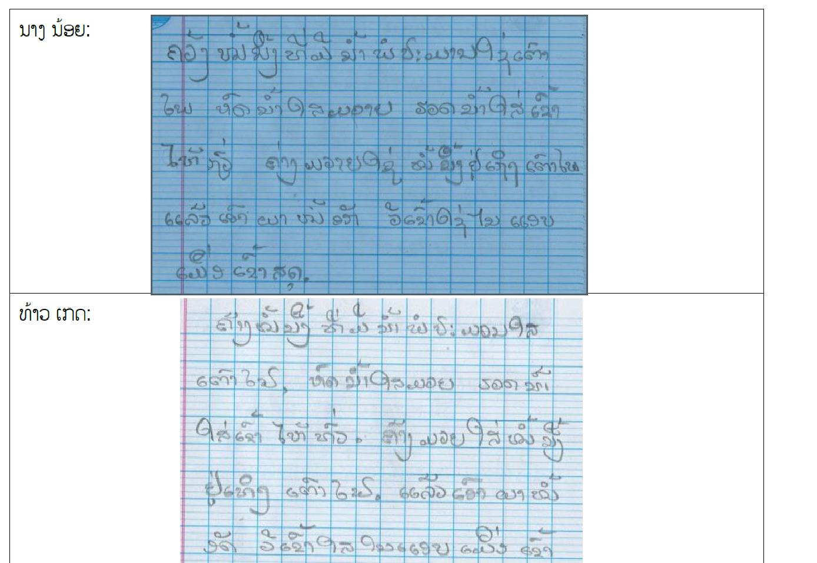

ຄໍາເຫັນ ແລະ ຄໍາຕອບ ລາຍວິຊາ : ພາສາລາວ ( ຫັດຂຽນ )
ນາງນ້ອຍ: | ທ້າວ ເກດ :
ນາງນ້ອຍ: ..............................................................................................................
ທ້າວ ເກດ : ............................................................................................................

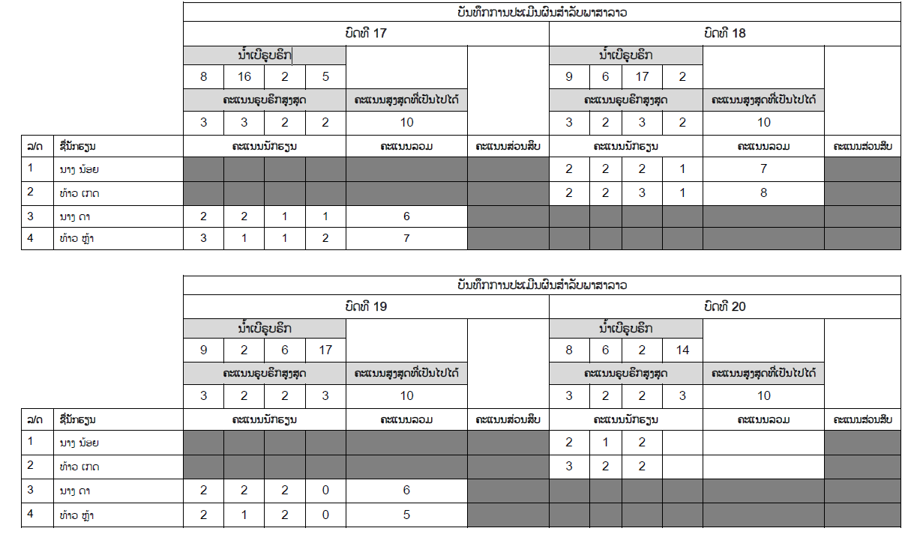
ວິທີໄລ່ຄະແນນປະຈຳເດືອນ:
ຈຸດນີ້ແມ່ນຂຶ້ນກັບຂະໜາດຂອງຫ້ອງຮຽນ ( ຈໍານວນຂອງນັກຮຽນໃນຫ້ອງ ) ແລະ ຈໍານວນກຸ່ມຂອງນັກຮຽນທີ່ຈະປະເມີນທີ່ຄູໄດ້ຈັດ, ຄູຈະໄດ້ປະເມີນນັກຮຽນໃນ 1-4 ບົດຮຽນ ສະນັ້ນ, ຄະແນນລວມແມ່ນຈະໄດ້ຈາກຄະແນນທີ່ປະເມີນໃນ 1-4 ບົດຮຽນ. ຖ້າຄູໄດ້ປະເມີນນັກຮຽນຫຼາຍກວ່າໜຶ່ງບົດ ເພື່ອທີ່ຈະຄິດໄລ່ມາເປັນຄະແນນປະຈຳເດືອນ ເຊິ່ງເປັນຄະແນນສະເລ່ຍຈາກຄະແນນລວມຂອງນັກຮຽນ. ຄະແນນສະເລ່ຍສາມາດຄິດໄລ່ໂດຍເອົາຄະແນນລວມບວກເຂົ້າກັນ ແລະ ຈາກນັ້ນ, ຫານໃຫ້ຜົນບວກຄະແນນລວມທີ່ໄດ້ຮັບນັ້ນ. ຕົວຢ່າງ, ຫ້ອງຕາຕະລາງຂ້າງເທິງນັ້ນ ຄະແນນສະເລ່ຍປະຈຳເດືອນຂອງທ້າວ ຫຼ້າ ແມ່ນ 6 . ຈຸດນີ້ແມ່ນໄດ້ຄິດໄລ່ໂດຍປະຕິບັດຕາມນີ້ຄື 7 ( ຄະແນນລວມຈາກບົດທີ 17 ) + 5 ( ຄະແນນລວມຈາກບົດທີ 19) $÷$ 2 ( ຈໍານວນຄັ້ງຂອງຄະແນນລວມ ). ຖ້າຄູມີຫ້ອງຮຽນໃຫຍ່ ( ຈຳນວນນັກຮຽນໃນຫ້ອງຫຼາຍ ) ແລະ ຄູໄດ້ແບ່ງນັກຮຽນອອກເປັນ 4 ກຸ່ມ ເພື່ອປະເມີນ ໝາຍວ່ານັກຮຽນແຕ່ລະຄົນຈະຖືກປະເມີນໃນໜຶ່ງບົດຕໍ່ເດືອນ, ຄະແນນປະຈຳເດືອນແມ່ນເປັນຄະແນນລວມຂອງບົດຮຽນທີ່ຄູປະເມີນເຂົາເຈົ້າ.
ຕົວຢ່າງ: ຄະແນນປະຈໍາເດືອນ : ນາງ ນ້ອຍ:..........., ທ້າວ ເກດ:...............,
ພາຍຫຼັງທີ່ສອນສຳເລັດບົດທີ 20, ຄູສັງເກດໄດ້ວ່າ ນັກຮຽນບາງຈຳນວນມີບັນຫາກ່ຽວກັບທັກສະການຂຽນ. ຄູໄດ້ເບິ່ງຜົນງານການຂຽນຂອງນັກຮຽນ ນາງ ດາ ແລະ ທ້າວ ຫຼ້າ ແລະ ສັງເກດເຫັນວ່າພວກເຂົາທັງສອງນັ້ນແມ່ນຍັງມີບັນຫາກ່ຽວກັບການສະກົດຄຳ ແລະ ບໍ່ສາມາດນຳໃຊ້ເຄື່ອງໝາຍວັກຕອນໄດ້ຢ່າງຖືກຕ້ອງ. ຄູສາມາດໃຫ້ການຊ່ວຍເຫຼືອນັກຮຽນເຫຼົ່ານີ້ ໃນການພັດທະນາທັກສະການຂຽນຂອງພວກເຂົາຄືແນວໃດ ?

ຫ້ອງຈົດບັນທຶກ:

  - ວິຊາ ວິທະຍາສາດ ແລະ ສິ່ງແວດລ້ອມ.
- ໃນຂະນະທີ່ຄູຈະໄດ້ສຶກສາເບິ່ງບົດທີ 21, ຊົ່ວໂມງທີ 1 ກ່ຽວກັບເຄື່ຶອງວັດແທກອຸນຫະພູມ. ຄູໄດ້ໃຫ້
ຄຳແນະນຳໃນການເຮັດກິດຈະກຳ 1 ຕໍ່ນັກຮຽນແນວໃດ. ໃນກິດຈະກຳນີ້ ນັກຮຽນຕ້ອງໄດ້ເຮັດວຽກເປັນກຸ່ມ. ແຕ່ລະກຸ່ມແມ່ນຈະໄດ້ຮັບກະຕຸກນໍ້າ 3 ກະຕຸກ; ກະຕຸກທີໜຶ່ງແມ່ນກະຕຸກນໍ້າເຢັນ, ກະຕຸກທີສອງແມ່ນກະຕຸກນໍ້າອຸ່ນ ແລະ ກະຕຸກທີສາມແມ່ນກະຕຸກນໍ້າຮ້ອນ. ຄູຈະໄດ້ຂຽນສິ່ງເຫຼົ່ານີ້ໃສ່ເທິງກະດານຄື: 1 =ເຢັນ , 2 = ອຸ່ນ , 3 = ຮ້ອນ, ແລະ ອະທິບາຍຕໍ່ກັບນັກຮຽນວ່າ ພວກເຂົາຄວນສຳພັດກະຕຸກນໍ້າດັ່ງກ່າວ ແລ້ວໃຫ້ຂຽນໝາຍເລກທີ່ຖືກຕ້ອງຂອງກະຕຸກນັ້ນໃສ່ຕາມນໍ້າທີ່ຢູ່ໃນກະຕຸກວ່າ ເປັນນໍ້າເຢັນ, ນໍ້າອຸ່ນ ຫຼື ນໍ້າຮ້ອນ, ຄູກວດຄືນຄວາມເຂົ້າໃຈຂອງນັກຮຽນວ່າພວກເຂົາຕ້ອງໄດ້ເຮັດຫຍັງ ແຕ່ຖ້ານັກຮຽນນັ້ນຫາກຍັງສັບສົນກ່ຽວກັບສິ່ງທີ່ພວກເຂົາຈະຂຽນໃສ່ກະຕຸກ ຄູຈະຊ່ວຍໃຫ້ນັກຮຽນເຂົ້າໃຈກ່ອນທີ່ຈະໃຫ້ນັກຮຽນໄດ້ເລີ່ມເຮັດກິດຈະກຳແນວໃດ?
ຫ້ອງຈົດບັນທຶກ

2.ໃນຊົ່ວໂມງທີ 2, ກິດຈະກໍາ 3 ( ຂັ້ນຝຶກປະຕິບັດ ແລະ ນໍາໃຊ້ ). ໃນກິດຈະກໍານີ້, ນັກຮຽນຈະຕ້ອງໄດ້ແຕ້ມຮູບເຄື່ອງວັດແທກອຸນຫະພູມ ແລະ ໝາຍພາກຕ່າງໆຂອງເຄື່ອງວັດແທກອຸນຫະພູມ ແລະ ອະທິບາຍຕໍ່ກັບຄູສອນວ່າ ເຄື່ອງວັດແທກອຸນຫະພູມນຳໃຊ້ເພື່ອຫຍັງ. ອ່ານເກນປະເມີນແບບຣູບຣິກສຳລັບບົດຮຽນນີ້ ແລະ ນຳໃຊ້ເກນນັ້ນເພື່ອໃຫ້ຄະແນນນັກຮຽນທັງສອງຄົນລຸ່ມນີ້ ແລະ ປ່ຽນຄະແນນມາເປັນຄະແນນສ່ວນ 10.
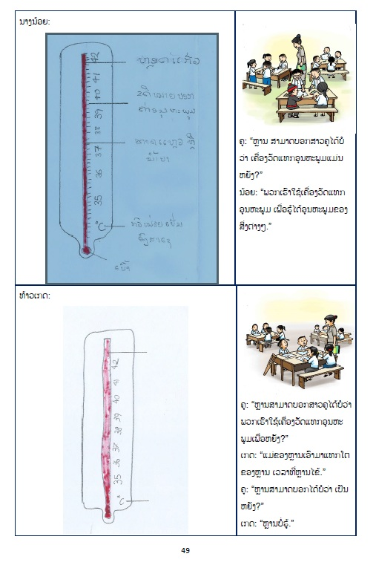

ຄໍາເຫັນ ແລະ ຄໍາຕອບ ລາຍວິຊາ : ວິທະຍາສາດ ແລະ ສິ່ງແວດລ້ອມ
ນາງນ້ອຍ: | ທ້າວເກດ:
ນາງນ້ອຍ: ...................................................................................................................
ທ້າວເກດ:....................................................................................................................

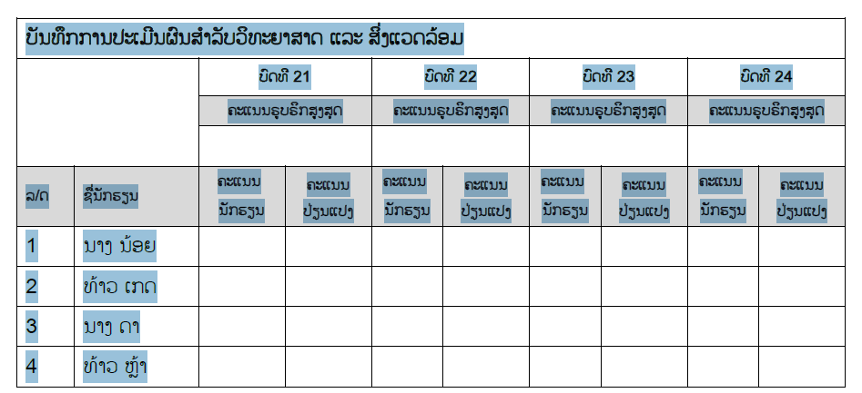
  - ວິຊາ ພາສາອັງກິດ
ຄູກຳລັງສອນບົດທີ 5, ພາກທີ 2 ເຊິ່ງຈະນຳສະເໜີນັກຮຽນກ່ຽວກັບສຽງ I ຄູໄດ້ໃຫ້ການຊ່ວຍເຫຼືອນັກຮຽນ ເພື່ອຝຶກຂຽນ ຂີດຕົວອັກສອນກາງຫາວ ແລະ ຂຽນໃສ່ປຶ້ມຂອງຕົນເອງ, ອະທິບາຍໃຫ້ນັກຮຽນວ່າຈະເລີ່ມຈາກຈຸດໃດ ແລະ ຢຸດຢູ່ຈຸດໃດ. ນັກຮຽນໝົດທຸກຄົນແມ່ນເຮັດໄດ້ດີ. ທ່ານກໍກ້າວໄປສູ່ກິດຈະກຳ 5 ເຊິ່ງເປັນກິດຈະກຳທີ່ນັກຮຽນນັ້ນຕ້ອງໄດ້ກ່າຍເອົາຕົວອັກສອນ T ໃສ່ປຶ້້ມຂອງໃຜລາວ. ຄູຕິດຕາມນັກຮຽນ ແລະ ສັງເກດໄດ້ວ່າ ມີນັກຮຽນຫຼາຍໆຄົນຂຽນໂຕນ້ອຍເກີນໄປ ແລະ ໝາຍຈໍ້າ. ຄູຈະໃຫ້ການຊ່ວຍເຫຼືອນັກຮຽນເຫຼົ່ານີ້ແນວໃດ ?
ຫ້ອງຈົດບັນທຶກ

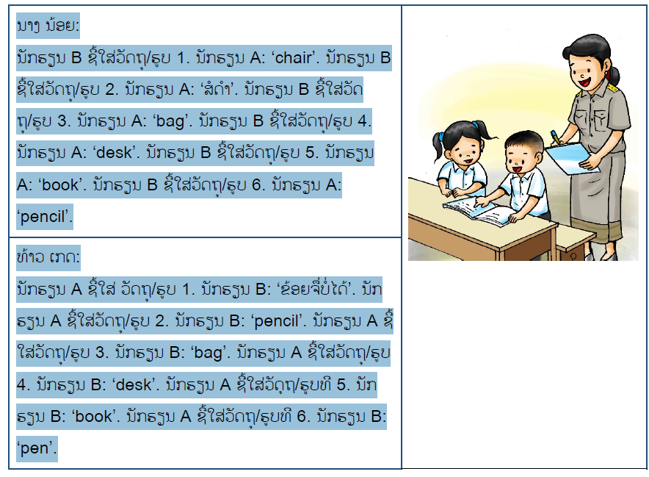
- ຕໍ່ມາໃນອາທິດນັ້ນ, ຄູເຮັດກິດຈະກຳໃນຂັ້ນຝຶກປະຕິບັດ ແລະ ນຳໃຊ້ ຊື້ ແລະ ເວົ້າ ຊົ່ວໂມງທີ 1 ບົດທິ 5. ໃນກິດຈະກຳນີ້ ນັກຮຽນຕ້ອງໄດ້ເຮັດວຽກເປັນຄູ່. ນັກຮຽນຜູ້ໜຶ່ງຊີ້ໃສ່ວັດຖຸ ຮູບທີ່ຢູ່ໃນຮູບພາບໃນປຶ້ມແບບຮຽນ ( ໜ້າ 22-23​) ແລະ ນັກຮຽນອີກຜູ້ໜຶ່ງເວົ້າຊື່ຂອງວັດຖຸນັ້ນ. ອ່ານການປະເມີນແບບຣູກຣິກສຳລັບບົດຮຽນນີ້ ແລະ ນຳໃຊ້ເກນຣູບຣິກເພື່ອໃຫ້ຄະແນນນັກຮຽນທັງສອງຄົນລຸ່ມນີ້ ແລະ ປ່ຽນຄະແນນມາເປັນຄະແນນສ່ວນ 10

ຄໍາເຫັນ ແລະ ຄໍາຕອບ ລາຍວິຊາ : ພາສາອັງກິດ
ນາງນ້ອຍ: | ທ້າວເກດ :
ນາງນ້ອຍ:............................................................................................................
ທ້າວເກດ : .........................................................................................................

